1
> Retouradres Postbus 20301 2500 EH Den Haag
Aan de Voorzitter van de Tweede Kamer
der Staten-Generaal
Postbus 20018
2500 EA DEN HAAG
Datum 18 juli 2025
Onderwerp Derde deelbesluit inzake Woo-verzoek over de avondklok
Hierbij informeer ik uw Kamer dat ik naar aanleiding van een verzoek op grond van de Wet open overheid (Woo) een deelbesluit heb genomen over de openbaarmaking van informatie aangaande en met betrekking tot het kort geding (vonnis 16 februari 2021) over de avondklok en het daaropvolgende spoedappel (arrest 26 februari 2021) welke binnen de Rijksoverheid aanwezig is.
Om zo snel als mogelijk aan het Woo-verzoek hierover tegemoet te komen, is besloten het besluit op dit verzoek in meerdere delen op te splitsen. Dit is het derde deelbesluit. Het onderhavige deelbesluit heeft betrekking op alle informatie aangaande en met betrekking tot het kort geding (vonnis 16 februari 2021) aangaande de avondklok en het daaropvolgende spoedappel (arrest 26 februari 2021) welke binnen de Rijksoverheid aanwezig is.

De (gedeeltelijk) openbaar gemaakte documenten en het derde deelbesluit zijn te vinden op www.rijksoverheid.nl.

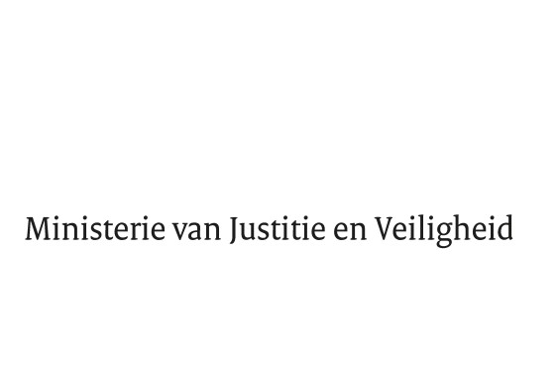
De Minister van Justitie en Veiligheid,
D.M. van Weel
Directie Openbaarmaking

Turfmarkt 147
2511DP Den Haag
Postbus 20301 2500 EH Den Haag www.rijksoverheid.nl/jenv

Ons kenmerk
6466068

Bij de beantwoording de datum en ons kenmerk vermelden. Wilt u slechts één zaak in uw brief behandelen?

